茨城県共同募金会宛 FAX 029-244-1993


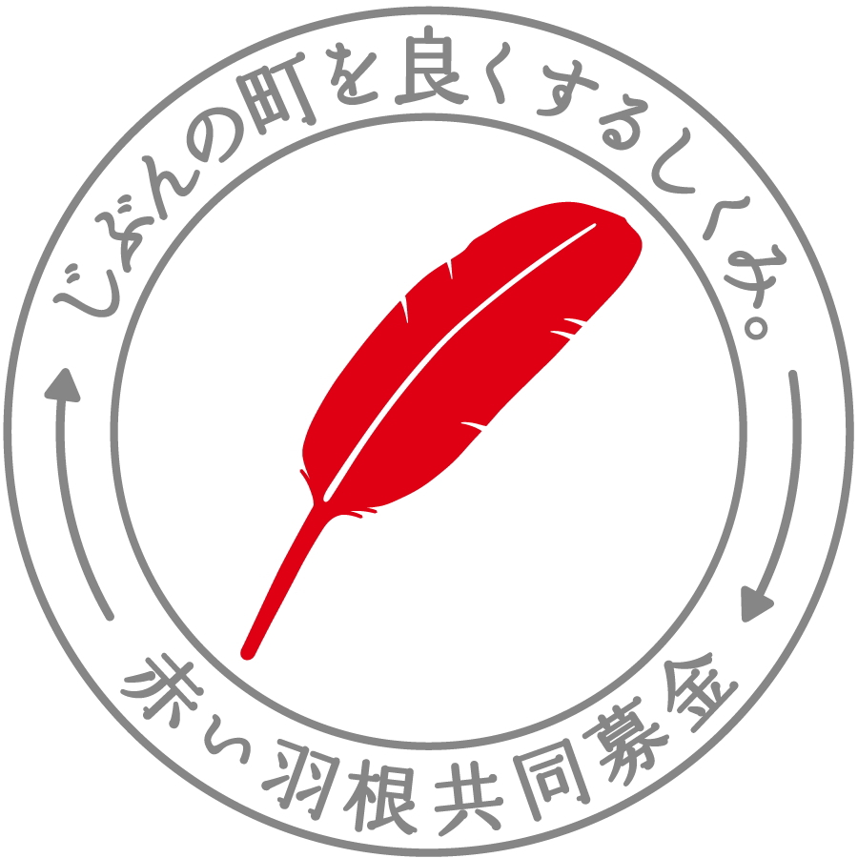

申込日 令和 年 月 日
●お申込者
氏名
(団体・法人名)
担当者名  (個人の場合は記入不要) | 氏名 | 所属（部・課）
住所  (所在地) | 〒（ - ）
連絡先 | TEL | FAX

●申込数・金額をご記入ください。
グッズ名 | 単価  （寄付額） | 申込数 | 金額
①クオカード | 1,000円 | 枚 | 円
②「ねば～る君」ピンバッジ | 300円 | 個 | 円
③「ねば～る君」缶バッジ | 300円 | 個 | 円
④エコバッグ | 500円 | 枚 | 円
⑤ボールペン | 300円 | 本 | 円
⑥「初音ミク」クリアファイル | 300円 | 枚 | 円
⑦「ドラえもん」クリアファイル | 300円 | 枚 | 円
その他の寄付 |  |  | 円
合 計 |  |  | 円
※各グッズは、在庫が無くなり次第終了とさせていただきます。



